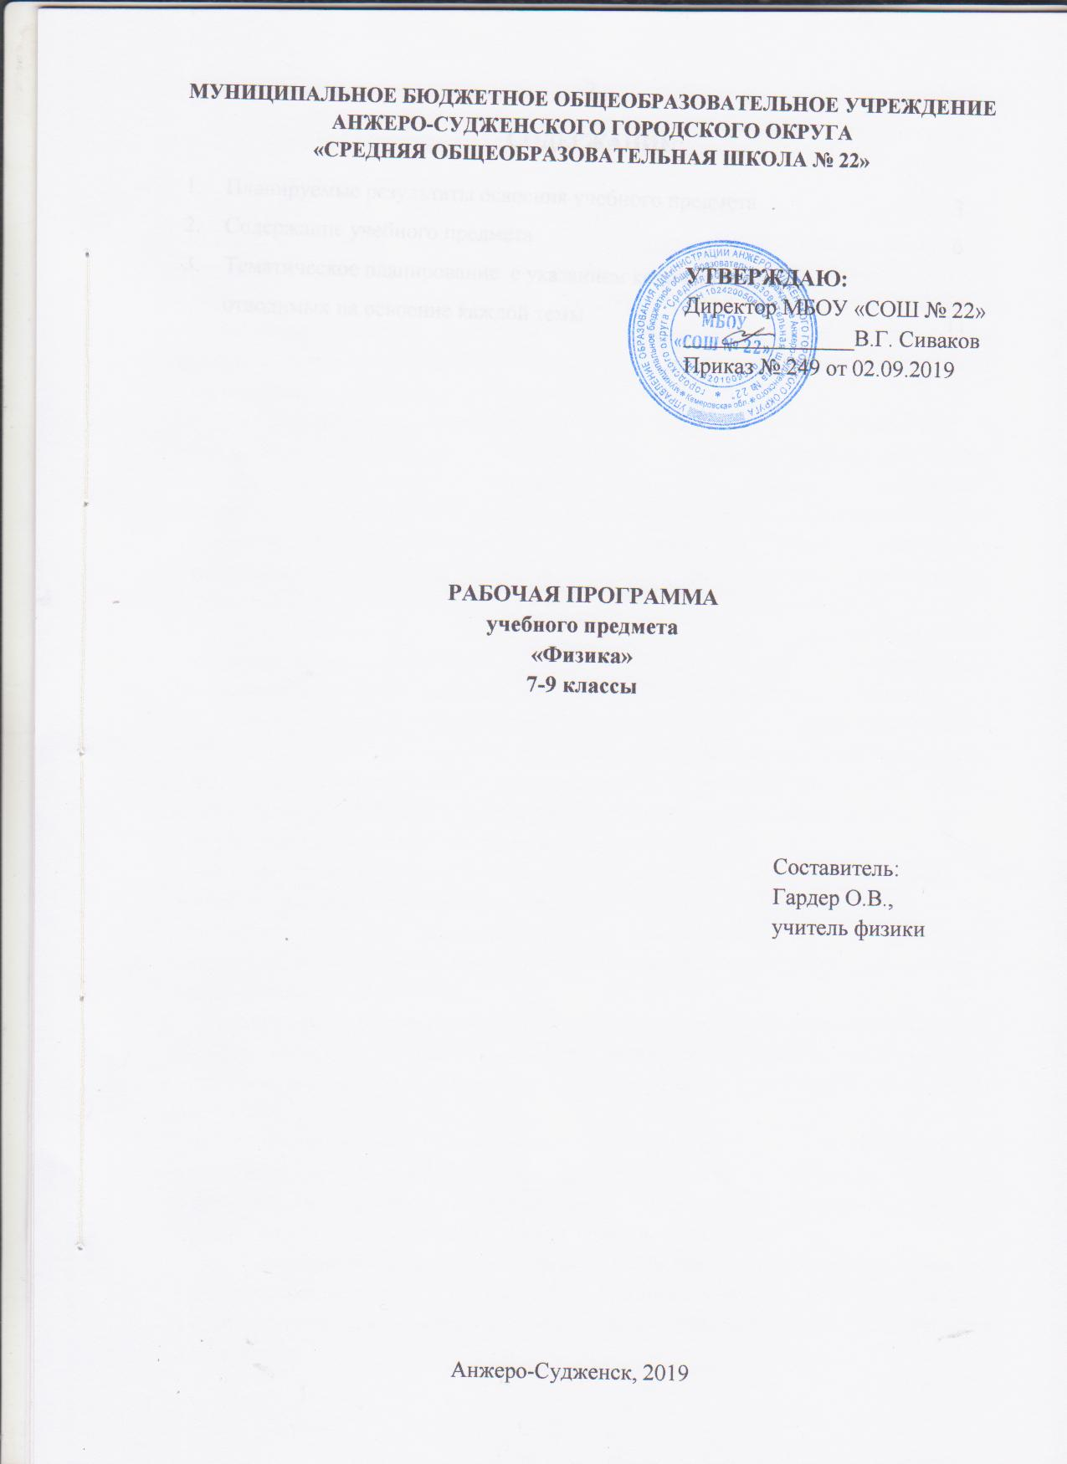

СОДЕРЖАНИЕ

1. | Планируемые результаты освоения учебного предмета | 3
2. | Содержание учебного предмета | 6
3. | Тематическое планирование с указанием количества часов,  отводимых на освоение каждой темы | 11

1. ПЛАНИРУЕМЫЕ РЕЗУЛЬТАТЫ ОСВОЕНИЯ УЧЕБНОГО ПРЕДМЕТА

Личностные результаты:
1) воспитание российской гражданской идентичности: патриотизма, уважения к Отечеству, прошлое и настоящее многонационального народа России; осознание своей этнической принадлежности, знание истории, языка, культуры своего народа, своего края, основ культурного наследия народов России и человечества; усвоение гуманистических, демократических и традиционных ценностей многонационального российского общества; воспитание чувства ответственности и долга перед Родиной;
2) формирование ответственного отношения к учению, готовности и способности, обучающихся к саморазвитию и самообразованию на основе мотивации к обучению и познанию, осознанному выбору и построению дальнейшей индивидуальной траектории образования на базе ориентировки в мире профессий и профессиональных предпочтений с учетом устойчивых познавательных интересов, а также на основе формирования уважительного отношения к труду, развития опыта участия в социально значимом труде;
3) формирование целостного мировоззрения, соответствующего современному уровню развития науки и общественной практики, учитывающего социальное, культурное, языковое, духовное многообразие современного мира;
4) формирование осознанного, уважительного и доброжелательного отношения к другому человеку, его мнению, мировоззрению, культуре, языку, вере, гражданской позиции, к истории, культуре, религии, традициям, языкам, ценностям народов России и народов мира; готовности и способности вести диалог с другими людьми и достигать в нем взаимопонимания;
5) освоение социальных норм, правил поведения, ролей и форм социальной жизни в группах и сообществах, включая взрослые и социальные сообщества; участие в школьном самоуправлении и общественной жизни в пределах возрастных компетенций с учетом региональных, этнокультурных, социальных и экономических особенностей;
6) развитие морального сознания и компетентности в решении моральных проблем на основе личностного выбора, формирование нравственных чувств и нравственного поведения, осознанного и ответственного отношения к собственным поступкам;
7) формирование коммуникативной компетентности в общении и сотрудничестве со сверстниками, детьми старшего и младшего возраста, взрослыми в процессе образовательной, общественно полезной, учебно-исследовательской, творческой и других видов деятельности;
8) формирование ценности здорового и безопасного образа жизни; усвоение правил индивидуального и коллективного безопасного поведения в чрезвычайных ситуациях, угрожающих жизни и здоровью людей, правил поведения на транспорте и на дорогах;
9) формирование основ экологической культуры, соответствующей современному уровню экологического мышления, развитие опыта экологически ориентированной рефлексивно-оценочной и практической деятельности в жизненных ситуациях;
10) осознание значения семьи в жизни человека и общества, принятие ценности семейной жизни, уважительное и заботливое отношение к членам своей семьи;
11) развитие эстетического сознания через освоение художественного наследия народов России и мира, творческой деятельности эстетического характера.
Метапредметные результаты:
1) умение самостоятельно определять цели обучения, ставить и формулировать новые задачи в учебе и познавательной деятельности, развивать мотивы и интересы своей познавательной деятельности;
2) умение самостоятельно планировать пути достижения целей, в том числе альтернативные, осознанно выбирать наиболее эффективные способы решения учебных и познавательных задач;
3) умение соотносить свои действия с планируемыми результатами, осуществлять контроль своей деятельности в процессе достижения результата, определять способы действий в рамках предложенных условий и требований, корректировать свои действия в соответствии с изменяющейся ситуацией;
4) умение оценивать правильность выполнения учебной задачи, собственные возможности ее решения;
5) владение основами самоконтроля, самооценки, принятия решений и осуществления осознанного выбора в учебной и познавательной деятельности;
6) умение определять понятия, создавать обобщения, устанавливать аналогии, классифицировать, самостоятельно выбирать основания и критерии для классификации, устанавливать причинно-следственные связи, строить логическое рассуждение, умозаключение (индуктивное, дедуктивное, по аналогии) и делать выводы;
7) умение создавать, применять и преобразовывать знаки и символы, модели и схемы для решения учебных и познавательных задач;
8) смысловое чтение;
9) умение организовывать учебное сотрудничество и совместную деятельность с учителем и сверстниками; работать индивидуально и в группе: находить общее решение и разрешать конфликты на основе согласования позиций и учета интересов; формулировать, аргументировать и отстаивать свое мнение.
10) умение осознанно использовать речевые средства в соответствии с задачей коммуникации для выражения своих чувств, мыслей и потребностей для планирования и регуляции своей деятельности; владение устной и письменной речью, монологической контекстной речью;
11) формирование и развитие компетентности в области использования информационно-коммуникационных технологий (далее – ИКТ). Развитие мотивации к овладению культурой активного пользования словарями и другими поисковыми системами;
12) формирование и развитие экологического мышления, умение применять его в познавательной, коммуникативной, социальной практике и профессиональной ориентации.
Предметные результаты:
1) формирование представлений о закономерной связи и познаваемости явлений природы, об объективности научного знания; о системообразующей роли физики для развития других естественных наук, техники и технологий; научного мировоззрения как результата изучения основ строения материи и фундаментальных законов физики;
2) формирование первоначальных представлений о физической сущности явлений природы (механических, тепловых, электромагнитных и квантовых), видах материи (вещество и поле), движении как способе существования материи; усвоение основных идей механики, атомно-молекулярного учения о строении вещества, элементов электродинамики и квантовой физики; овладение понятийным аппаратом и символическим языком физики;
3) приобретение опыта применения научных методов познания, наблюдения физических явлений, проведения опытов, простых экспериментальных исследований, прямых и косвенных измерений с использованием аналоговых и цифровых измерительных приборов; понимание неизбежности погрешностей любых измерений;
4) понимание физических основ и принципов действия (работы) машин и механизмов, средств передвижения и связи, бытовых приборов, промышленных технологических процессов, влияния их на окружающую среду; осознание возможных причин техногенных и экологических катастроф;
5) осознание необходимости применения достижений физики и технологий для рационального природопользования;
6) овладение основами безопасного использования естественных и искусственных электрических и магнитных полей, электромагнитных и звуковых волн, естественных и искусственных ионизирующих излучений во избежание их вредного воздействия на окружающую среду и организм человека;
7) развитие умения планировать в повседневной жизни свои действия с применением полученных знаний законов механики, электродинамики, термодинамики и тепловых явлений с целью сбережения здоровья;
8) формирование представлений о нерациональном использовании природных ресурсов и энергии, загрязнении окружающей среды как следствие несовершенства машин и механизмов.

2. СОДЕРЖАНИЕ УЧЕБНОГО ПРЕДМЕТА

Физика и физические методы изучения природы
Физика – наука о природе. Физические тела и явления. Наблюдение и описание физических явлений. Физический эксперимент. Моделирование явлений и объектов природы.
Физические величины и их измерение. Точность и погрешность измерений. Международная система единиц.
Физические законы и закономерности. Физика и техника. Научный метод познания. Роль физики в формировании естественнонаучной грамотности.
Демонстрации
Примеры физических явлений.
Физические приборы.
Лабораторные работы и опыты
Определение цены деления шкалы измерительного прибора.

Механические явления
Механическое движение. Материальная точка как модель физического тела. Относительность механического движения. Движение по дорогам Кузбасса. Система отсчета. Физические величины, необходимые для описания движения и взаимосвязь между ними (путь, перемещение, скорость, ускорение, время движения). Равномерное и равноускоренное прямолинейное движение. Равномерное движение по окружности. Первый закон Ньютона и инерция. Масса тела. Плотность вещества. Плотность веществ на Земле и планетах Солнечной системы. Сила. Единицы силы. Второй закон Ньютона. Третий закон Ньютона. Свободное падение тел. Сила тяжести. Закон всемирного тяготения. Сила упругости. Закон Гука. Вес тела. Невесомость. Связь между силой тяжести и массой тела. Динамометр. Равнодействующая сила. Сила трения. Трение скольжения. Трение покоя. Трение в природе и технике.
Импульс. Закон сохранения импульса. Реактивное движение. Механическая работа. Мощность. Энергия. Потенциальная и кинетическая энергия. Превращение одного вида механической энергии в другой. Закон сохранения полной механической энергии.
Простые механизмы. Условия равновесия твердого тела, имеющего закрепленную ось движения. Момент силы. Центр тяжести тела. Рычаг. Равновесие сил на рычаге. Рычаги в технике, быту и природе. Подвижные и неподвижные блоки. Равенство работ при использовании простых механизмов («Золотое правило механики»). Коэффициент полезного действия механизма.
Давление твердых тел. Единицы измерения давления. Способы изменения давления. Давление жидкостей и газов Закон Паскаля. Давление жидкости на дно и стенки сосуда. Сообщающиеся сосуды. Вес воздуха. Атмосферное давление. Измерение атмосферного давления. Атмосферное давление на территории Кемеровской области. Опыт Торричелли. Барометр-анероид. Атмосферное давление на различных высотах. Гидравлические механизмы (пресс, насос). Давление жидкости и газа на погруженное в них тело. Архимедова сила. Плавание тел и судов Воздухоплавание.
Механические колебания. Период, частота, амплитуда колебаний. Резонанс. Механические волны в однородных средах. Длина волны. Звук как механическая волна. Громкость и высота тона звука. Ультразвук и инфразвук в природе, технике, медицине.
Лабораторные работы и опыты
Измерение массы тела.
Измерение плотности вещества твёрдого тела.
Определение жёсткости пружины.
Исследование зависимости пути от времени при равноускоренном движении без начальной скорости.
Измерение ускорения свободного падения
Определение коэффициента трения скольжения.
Определение выталкивающей силы, действующей на погруженное в жидкость тело.
Измерение силы.
Исследование зависимости выталкивающей силы от объема погруженной части тела, от плотности жидкости.
Определение момента силы.
Конструирование наклонной плоскости с заданным значением КПД.
Наблюдение зависимости периода колебаний груза на нити от длины и независимости от массы.
Наблюдение зависимости периода колебаний груза на пружине от массы и жесткости.

Тепловые явления
Строение вещества. Атомы и молекулы. Тепловое движение атомов и молекул. Диффузия в газах, жидкостях и твердых телах. Броуновское движение. Взаимодействие (притяжение и отталкивание) молекул. Агрегатные состояния вещества. Различие в строении твердых тел, жидкостей и газов.
Тепловое равновесие. Температура. Связь температуры со скоростью хаотического движения частиц. Внутренняя энергия. Работа и теплопередача как способы изменения внутренней энергии тела. Теплопроводность. Конвекция. Излучение. Примеры теплопередачи в природе и технике. Количество теплоты. Удельная теплоемкость. Удельная теплота сгорания топлива. Закон сохранения и превращения энергии в механических и тепловых процессах. Плавление и отвердевание кристаллических тел. Удельная теплота плавления. Испарение и конденсация. Поглощение энергии при испарении жидкости и выделение ее при конденсации пара. Кипение. Зависимость температуры кипения от давления. Удельная теплота парообразования и конденсации. Влажность воздуха. Работа газа при расширении. Преобразования энергии в тепловых машинах (паровая турбина, двигатель внутреннего сгорания, реактивный двигатель). КПД тепловой машины. Экологические проблемы использования тепловых машин. Добыча топлива в Кузбассе. Использование тепловых машин в отраслях экономики Кемеровской области.
Лабораторные работы и опыты
Определение размеров малых тел.
Определение количества теплоты.
Определение удельной теплоёмкости.
Измерение влажности воздуха

Электромагнитные явления
Электризация физических тел. Взаимодействие заряженных тел. Два рода электрических зарядов. Делимость электрического заряда. Элементарный электрический заряд. Закон сохранения электрического заряда. Проводники, полупроводники и изоляторы электричества. Электроскоп. Электрическое поле как особый вид материи. Напряженность электрического поля. Действие электрического поля на электрические заряды. Конденсатор. Энергия электрического поля конденсатора.
Электрический ток. Источники электрического тока. Электрическая цепь и ее составные части. Направление и действия электрического тока. Носители электрических зарядов в металлах. Сила тока. Электрическое напряжение. Электрическое сопротивление проводников. Единицы сопротивления.
Зависимость силы тока от напряжения. Закон Ома для участка цепи. Удельное сопротивление. Реостаты. Последовательное соединение проводников. Параллельное соединение проводников.
Работа электрического поля по перемещению электрических зарядов. Мощность электрического тока. Нагревание проводников электрическим током. Закон Джоуля - Ленца. Электрические нагревательные и осветительные приборы. Короткое замыкание.
Магнитное поле. Индукция магнитного поля. Магнитное поле тока. Опыт Эрстеда. Магнитное поле постоянных магнитов. Магнитное поле Земли. Электромагнит. Магнитное поле катушки с током. Применение электромагнитов. Действие магнитного поля на проводник с током и движущуюся заряженную частицу. Сила Ампера и сила Лоренца. Электродвигатель. Явление электромагнитной индукция. Опыты Фарадея.
Электромагнитные колебания. Колебательный контур. Электрогенератор. Переменный ток. Трансформатор. Передача электрической энергии на расстояние. Электромагнитные волны и их свойства. Принципы радиосвязи и телевидения. Влияние электромагнитных излучений на живые организмы и способы защиты.
Свет – электромагнитная волна. Скорость света. Источники света. Закон прямолинейного распространение света. Закон отражения света. Плоское зеркало. Закон преломления света. Линзы. Фокусное расстояние и оптическая сила линзы. Изображение предмета в зеркале и линзе. Оптические приборы. Глаз как оптическая система. Дисперсия света. Интерференция и дифракция света. Особенности заболеваний глаз.
Лабораторные работы и опыты
Сборка электрической цепи и измерение силы тока в ее различных участках.
Измерение напряжения и сопротивления.
Измерение силы тока и его регулирование.
Определение работы и мощности электрического тока.
Проверка гипотезы: при последовательно включенных двух проводников напряжения складывать нельзя (можно).
Исследование явления взаимодействия катушки с током и магнита.
Сборка электромагнита и испытание его действия.
Измерение фокусного расстояния линзы.
Изучение свойств изображения в линзах
Наблюдение явления электромагнитной индукции.
Изучение электрического двигателя постоянного тока.
Оценка своего зрения и подбор очков.

Квантовые явления
Строение атомов. Планетарная модель атома. Квантовый характер поглощения и испускания света атомами. Линейчатые спектры.
Опыты Резерфорда.
Состав атомного ядра. Протон, нейтрон и электрон. Закон Эйнштейна о пропорциональности массы и энергии. Дефект масс и энергия связи атомных ядер. Радиоактивность. Период полураспада. Альфа-излучение. Бета-излучение. Гамма-излучение. Ядерные реакции. Источники энергии Солнца и звезд. Ядерная энергетика. Экологические проблемы работы атомных электростанций. Дозиметрия. Влияние радиоактивных излучений на живые организмы и способы их защиты.
Лабораторные работы и опыты
Наблюдение сплошного и линейчатого спектра испускания
Измерение естественного радиационного фона дозиметром
Оценка периода полураспада, находящегося в воздухе продуктов распада газа радона
Изучение треков заряженных частиц по готовым фотографиям
Строение и эволюция Вселенной
Геоцентрическая и гелиоцентрическая системы мира. Физическая природа небесных тел Солнечной системы. Происхождение Солнечной системы. Физическая природа Солнца и звезд. Строение Вселенной. Эволюция Вселенной. Гипотеза Большого взрыва.

3. ТЕМАТИЧЕСКОЕ ПЛАНИРОВАНИЕ С УКАЗАНИЕМ КОЛИЧЕСТВА ЧАСОВ, ОТВОДИМЫХ НА ОСВОЕНИЕ КАЖДОЙ ТЕМЫ
Наименование разделов и тем | Класс /  количество часов
 | 7 | 8 | 9
Физика и физические методы изучения природы | 4 |  | 2
Физика - наука о природе | 2
Физические законы и закономерности | 2 |  | 2
Механические явления | 60 |  | 52
Основы кинематики | 4 |  | 14
Основы динамики | 18 |  | 16
Законы сохранения | 13 |  | 8
Давление | 25
Механические колебания и волны |  |  | 14
Тепловые явления | 6 | 24
Строение вещества | 6
Внутренняя энергия |  | 24
Электромагнитные явления |  | 46 | 26
Электризация тел |  | 5
Электрический ток |  | 23
Магнитные явления |  | 6 | 26
Световые явления |  | 12
Квантовые явления |  |  | 16
Строение атома и атомного ядра |  |  | 4
Использование энергии атомных ядер |  |  | 12
Строение и эволюция Вселенной |  |  | 6
Строение солнечной системы |  |  | 3
Строение вселенной |  |  | 3
ИТОГО | 70 | 70 | 102

